PREFA Ablaufkette P.10 schwarz 03 P.10 Schwarz

PREFA

Eigenschaften

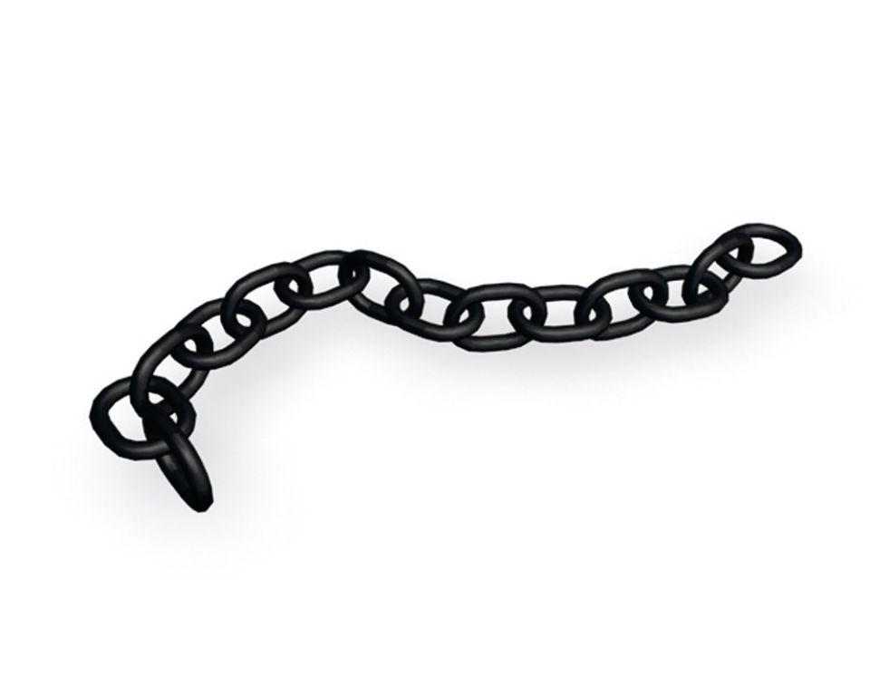

GTIN:

4043111143583

HAN:

204044

Farbton

schwarz

Werkstoff

Stahl

Breite (mm)

200,00

Höhe (mm)

130,00